**Зыз Стефан (Zys Stefan)**

6 ноября 1804 г – свидетель венчания молодого Якима Скакуна с деревни Осово с Елесей Синяк с деревни Клинники (НИАБ 136-13-920, лист 10об, №9/1804-б (ориг))

**НИАБ 136-13-920:** Лист 10об. **Метрическая запись №9/1804-б (ориг).**

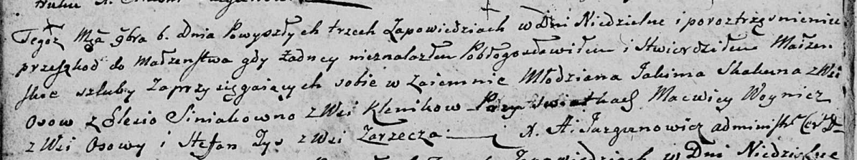

Дедиловичская Покровская церковь. 6 ноября 1804 года. Метрическая запись о венчании.

Skakun Jakim – жених, молодой, с деревни Осовo.

Siniakowna Elesia – невеста, с деревни Клинники.

Woynicz Macwiey – свидетель, с деревни Осовo.

Zys Stefan – свидетель, с деревни Заречье.

Jazgunowicz Antoni – ксёндз.